**Tehtävä 1. Oikein vai väärin?**

Vastaa kirjoittamalla väittämän perässä olevaan laatikkoon oikein/väärin. Mieti perustelut päätelmillesi.

a. Maanjäristyksiä esiintyy satunnaisesti koko maapallolla.

b. Hyposentrumin syvyys vaikuttaa järistyksen tuhoisuuteen.

c. Maanjäristys syntyy litosfäärilaattojen törmäillessä toisiinsa edestakaisin.

d. Maanjäristys voi tappaa avoimella paikalla sisämaassa seisovan ihmisen.

e. Maanjäristys voi huojuttaa joustavaa korkeaa rakennusta merkittävästi.

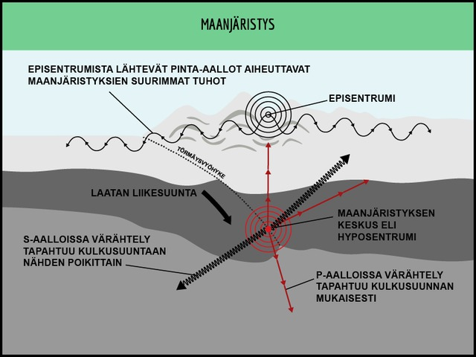

**Tehtävä 2. Vastaa lyhyesti.**

a. Vastuullasi on suunnitella kerrostalo Kaliforniaan. Mitä sinun on otettava huomioon taloa suunnitellessasi?

b. Olet työmatkalla Kiinan eteläosissa ja siellä tapahtuu 5 magnitudin maanjäristys. Mistä maanjärsitykset kyseisellä alueella johtuvat? Entä miten tämän suuruinen maanjäristys vaikuttaa työmatkaasi?

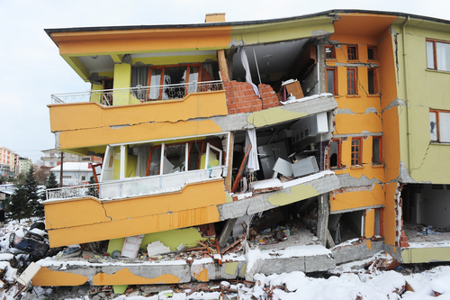

c. Miksi Islanti on niin tuliperäinen? Luettele islannissa esiintyviä tuliperäisiä ilmiöitä.

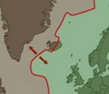

d. Muun muassa Islannissa kuplii maan pinnalle kiehuvaa mutaa. Selitä, mistä mutaa kiehuttava lämpö on peräisin?

**Tehtävä 3. Maanjäristykset –karttatehtävä**

a. Mene verkkosivulle: http://earthquake.usgs.gov/earthquakes/map/

b. Tarkastele kartalta ja kuvaile tähän, miten viimeisimmät maanjäristykset sijoittuvat maailmankartalle?

c. Missä ovat viime päivinä tapahtuneet suurimmat maanjäristykset?

d. Miten voit selittää maanjäristysten jakautumisen maailmankartalle?

**Tehtävä 4. Videotehtävä**

Katso luvun tehtävävideot Teht1 ja Teht2.

1. Selitä, mitä videossa 1 tapahtuu ja miksi.
2. Selitä, mitä videossa 2 tapahtuu ja miksi.

**Tehtävä 5. Tulivuoret**

Mitä tulivuoresta purkautuu?

